Федеральное государственное бюджетное образовательное учреждение
высшего образования «Красноярский государственный медицинский университет имени профессора В.Ф. Войно-Ясенецкого»
Министерства здравоохранения Российской Федерации
Фармацевтический колледж

Дневник

производственной практики
по ПМ 02.« Проведение лабораторных гематологических исследований»

Виноградова Алёна Юрьевна
ФИО
Место прохождения практики _______________________________________
(медицинская организация, отделение)

с « 11 » мая 2020 г. по « 30 » мая 2020 г.

Руководители практики:
Общий – Ф.И.О. (его должность) _____________________________________
Непосредственный – Ф.И.О. (его должность) ___________________________
Методический – Ф.И.О. (его должность) Букатова Елена Николаевна (преподаватель)

Красноярск, 2020

Содержание

1. Цели и задачи практики

2. Знания, умения, практический опыт, которыми должен овладеть студент после прохождения практики

3. Тематический план
4. График прохождения практики
5. Инструктаж по технике безопасности
6. Содержание и объем проведенной работы
7. Манипуляционный лист (Лист лабораторных / химических исследований)
8. Отчет (цифровой, текстовой)

Цели и задачи практики:

- Закрепление в производственных условиях профессиональных умений и навыков по методам гематологических исследований.
- Расширение и углубление теоретических знаний и практических умений по методам гематологических исследований.
- Повышение профессиональной компетенции студентов и адаптации их на рабочем месте, проверка возможностей самостоятельной работы.
- Осуществление учета и анализ основных клинико-диагностических показателей, ведение документации.
- Воспитание трудовой дисциплины и профессиональной ответственности.
- Изучение основных форм и методов работы в гематологических лабораториях.

Программа практики.
В результате прохождения практики студенты должны уметь самостоятельно:
- Организовать рабочее место для проведения лабораторных исследований.
- Подготовить лабораторную посуду, инструментарий и оборудование для анализов.
- Приготовить растворы, реактивы, дезинфицирующие растворы.
- Провести дезинфекцию биоматериала, отработанной посуды, стерилизацию инструментария и лабораторной посуды.
- Провести прием, маркировку, регистрацию и хранение поступившего биоматериала.
- Регистрировать проведенные исследования.
- Вести учетно-отчетную документацию.
- Пользоваться приборами в лаборатории.
- Выполнять методики определения веществ согласно алгоритмам

По окончании практики студент должен
представить в колледж следующие документы:
- Дневник с оценкой за практику, заверенный подписью общего руководителя и печатью ЛПУ.
- Характеристику, заверенную подписью руководителя практики и печатью ЛПУ.
- Текстовый отчет по практике (положительные и отрицательные стороны практики, предложения по улучшению подготовки в колледже, организации и проведению практики).
- Выполненную самостоятельную работу.

В результате производственной практики обучающийся должен:
Приобрести практический опыт:
проведения общего анализа крови и дополнительных методов исследований ручными методами и на гематологических анализаторах;
уметь:
производить забор капиллярной крови для лабораторного исследования;
- готовить рабочее место для проведения общего анализа крови и дополнительных исследований;
- проводить общий анализ крови и дополнительные исследования
- дезинфицировать отработанный биоматериал и лабораторную посуду;
- работать на гематологических анализаторах
знать:
-задачи, структуру, оборудование, правила работы и техники безопасности в гематологической лаборатории;
- теорию кроветворения; морфологию клеток крови в норме;
- понятия «эритроцитоз» и «эритропения»; «лейкоцитоз» и «лейкопения»; «тромбоцитоз» и «тромбоцитопения»;
- изменения показателей гемограммы при реактивных состояниях, при заболеваниях органов кроветворения (анемии, лейкозах, геморрагических диатезах и др. заболеваниях);
- морфологические особенности эритроцитов при различных анемиях;
- морфологические особенности лейкоцитов при различных патологиях

№ | Наименование разделов и тем практики |  | Всего часов
6семестр |  |  | 108
1 | Ознакомление с правилами работы в КДЛ:  - изучение нормативных документов, регламентирующих санитарно-противоэпидемический режим в КДЛ. |  | 6
2 | Забор капиллярной крови для общего анализа крови |  | 6
3 | Организация рабочего места:  - приготовление реактивов, подготовка оборудования, посуды для исследования |  | 6
4 | Определение гематологических показателей  -определение гемоглобина  -определение СОЭ  -определение количества лейкоцитов  -определение количества эритроцитов  -приготовление мазка крови  -окрашивание мазков крови  -подсчёт лейкоцитарной формулы  - супровитальная окраска ретикулоцитов  -подсчет ретикулоцитов в мазке крови  -определение гематокрита  -определение длительности кровотечения  - определение время свёртывания крови  -определение количества тромбоцитов  -определение осмотической стойкости эритроцитов  -определение гематологических показателей на  гематологическом анализаторе  - определение групп крови  -определение резус принадлежности крови |  | 78
5 | Регистрация результатов исследования. |  | 6
6 | Выполнение мер санитарно-эпидемиологического режима в КДЛ:  - проведение мероприятий по стерилизации и дезинфекции лабораторной посуды, инструментария, средств защиты;  - утилизация отработанного материала. |  | 6
Вид промежуточной аттестации |  | Дифференцированный зачет
Итого |  |  | 108

График прохождения практики

№ п/п | Дата | Часы | оценка | Подпись руководителя
1 | 11.05.2020 | 08:00-14:00
2 | 12.05.2020 | 08:00-14:00
3 | 13.05.2020 | 08:00-14:00
4 | 14.05.2020 | 08:00-14:00
5 | 15.05.2020 | 08:00-14:00
6 | 16.05.2020 | Методический день
7 | 18.05.2020 | 08:00-14:00
8 | 19.05.2020 | 08:00-14:00
9 | 20.05.2020 | 08:00-14:00
10 | 21.05.2020 | 08:00-14:00
11 | 22.05.2020 | 08:00-14:00
12 | 23.05.2020 | Методический день
13 | 25.05.2020 | 08:00-14:00
14 | 26.05.2020 | 08:00-14:00
15 | 27.05.2020 | 08:00-14:00
16 | 28.05.2020 | 08:00-14:00
17 | 29.05.2020 | 08:00-14:00
18 | 30.05.2020 | Дифференцированный зачет

Инструктаж по технике безопасности
- Надевать резиновые перчатки при любом соприкосновении с кровью и
другими биологическими жидкостями.
- Повреждения на коже рук дополнительно под перчатками закрывать
напальчниками или лейкопластырем.
- Резиновые перчатки надевать поверх рукавов медицинского халата.
- После каждого снятия перчаток - тщательно мыть руки.
- Не допускать насасывания крови или сыворотки ртом! Пользоваться для этого резиновыми грушами или автоматическими пипетками.
- Исключить из обращения пробирки с битыми краями.
- Поверхности столов в конце рабочего дня обеззараживать протиранием 3% раствором хлорамина или другим дез. средством. В случае загрязнения кровью - немедленно двукратно с интервалом в 15 минут протереть дез.раствором.
- При попадании крови на незащищенную кожу - немедленно обработать кожу 70% спиртом, вымыть руки дважды с мылом под проточной водой, повторно обработать 70% спиртом.
- При попадании крови в глаза - промыть струей воды и закапать 1% раствор борной кислоты или промыть 0,05% раствором марганцево-кислого калия.
- При попадании крови в рот - прополоскать водой, а затем 1% раствором борной кислоты или 0,05% раствором марганцево-кислого калия или 70% спиртом.
- При загрязнении кровью перчаток их протирают 3% хлорамином или 6% перекисью водорода.
- Не принимать пищу, не курить, не пользоваться косметикой на рабочем месте.
Подпись общего руководителя_____________________________________
Подпись студента________________________________________________

День 1 – 11.05.2020
Инструктаж по ТБ в КДЛ
Так как с кровью могут передаваться ВИЧ и вирусные гепатиты,
медицинские работники должны относиться к крови и другим биологическим
жидкостям как к потенциально зараженным и соблюдать следующие правила
при работе с ними:
- Надевать резиновые перчатки при любом соприкосновении с кровью и другими биологическими жидкостями.
- Повреждения на коже рук дополнительно под перчатками закрывать напальчниками или лейкопластырем.
- Резиновые перчатки надевать поверх рукавов медицинского халата.
- После каждого снятия перчаток - тщательно мыть руки (Рисунок 1).
- Не допускать насасывания крови или сыворотки ртом! Пользоваться для этого резиновыми грушами или автоматическими пипетками.
- Исключить из обращения пробирки с битыми краями.
- Поверхности столов в конце рабочего дня обеззараживать протиранием 3% раствором хлорамина или другим дез. средством. В случае загрязнения кровью - немедленно двукратно с интервалом в 15 минут протереть дез.раствором.
- При попадании крови на незащищенную кожу - немедленно обработать кожу 70% спиртом, вымыть руки дважды с мылом под проточной водой, повторно обработать 70% спиртом.
- При попадании крови в глаза - промыть струей воды и закапать 1% раствор борной кислоты или промыть 0,05% раствором марганцево-кислого калия.
- При попадании крови в рот - прополоскать водой, а затем 1% раствором борной кислоты или 0,05% раствором марганцево-кислого калия или 70% спиртом.
- При загрязнении кровью перчаток их протирают 3% хлорамином или 6% перекисью водорода.
- Не принимать пищу, не курить, не пользоваться косметикой на рабочем месте.
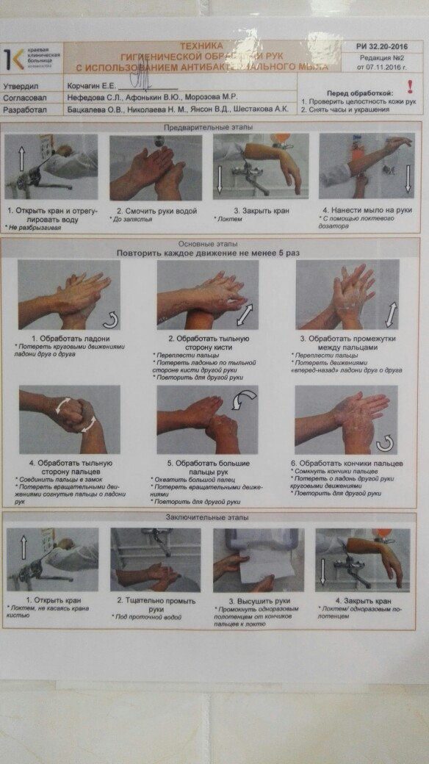
Рисунок 1 - Техника гигиенической обработки рук с использованием антибактериального мыла
Работа с нормативными документами
В КДЛ необходимо руководствоваться следующими нормативными документами:
- Приказ № 408 МЗ СССР от 12.07.89 «О мерах по снижению заболеваемости вирусными гепатитами»
- Приказ № 170 МЗ РФ от 15.08.94 «О мерах по совершенствованию профилактики и лечения ВИЧ инфекции в РФ»
- Инструкция по мерам профилактики распространения инфекционных заболеваний при работе в КДЛ ЛПУ
- ОСТ 42-21-2-85 «Стерилизация и дезинфекция изделий медицинского назначения».
- СанПиН 2.1.7.2790-10 "Санитарно-эпидемиологические требования к обращению с медицинскими отходами"
- СанПиН 2.1.3.2630-10 «Санитарно-эпидемиологические требования к организациям, осуществляющим медицинскую деятельность»
День 2 – 12.05.2020. Определение гемоглобина
ОПРЕДЕЛЕНИЕ СОДЕРЖАНИЯ ГЕМОГЛОБИНА В КРОВИ МЕТОДОМ САЛИ
Принцип: Гемоглобин крови под влиянием соляной кислоты превращается в солянокислый гематин бурого цвета, интенсивность окраски которого сравнивают со стандартом.
Реактивы: 0,1N раствор соляной кислоты; дистиллированная вода. Оборудование: гемометр Сали (Рисунок 2), глазная пипетка, стеклянная палочка.
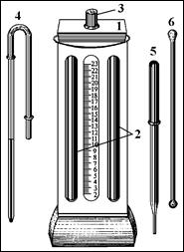
Рисунок 2 - Гемометр Сали:
1 - корпус, 2 - запаянные пробирки со стандартом, 3 - градуированная пробирка, 4 - капиллярная пипетка для взятия крови, 5 - глазная пипетка, 6 - стеклянная палочка
Ход определения
- В градуированную пробирку гемометра Сали наливают 0.1 N раствор соляной кислоты до нижней круговой метки.
- Капилляром Сали набирают кровь чуть больше метки (0,02мл). Вытирают кончик капилляра сухим ватным шариком, одновременно доводя уровень крови точно до метки.
- Опускают кончик капилляра на дно градуированной пробирки гемометра Сали с раствором соляной кислоты. Осторожно, без пузырей выдувают кровь в раствор. Приподняв немного капилляр, промывают его 2-3 раза прозрачным раствором соляной кислоты.
- Извлекают капилляр из пробирки, предварительно выдув на ее стенку остаток жидкости.
- Встряхивают смесь крови с соляной кислотой и оставляют стоять точно на 5 минут.
- Через 5 минут в градуированную пробирку вносят глазной пипеткой воду, каждый раз, тщательно перемешивая жидкость стеклянной палочкой. Разведение продолжают до полного совпадения цвета жидкости в градуированной пробирке со стандартным раствором.
- Снимают показания, держа пробирку на уровне глаз. Стеклянная палочка при этом должна быть вытащена. Полученная цифра указывает концентрацию гемоглобина в процентах. Чтобы выразить его содержание в единицах СИ, то есть в г/л, нужно количество гемоглобина в процентах умножить на 10.
ОПРЕДЕЛЕНИЕ СОДЕРЖАНИЯ ГЕМОГЛОБИНА КРОВИ УНИФИЦИРОВАННЫМ ГЕМИГЛОБИНЦИАНИДНЫМ МЕТОДОМ
Принцип. Гемоглобин при взаимодействии с железосинеродистым калием (красной кровяной солью) окисляется в метгемоглобин (гемиглобин), образующий с ацетонциангидрином соединение красного цвета – гемиглобинцианид, интенсивность окраски которого пропорциональна содержанию гемоглобина.
Реактивы: Трансформирующий раствор: • ацетонциангидрин – 0,5мг; • калий железосинеродистый – 0,2г; • натрия гидрокарбонат – 1,0 г; • дистиллированная вода - до 1л.
- Калибровочный раствор гемиглобинцианида – для построения калибровочного графика (при использовании ФЭКа).
Специальное оборудование: ФЭК или МИНИГЕМ-540 (Рисунок 3).
Рисунок 3 - МИНИГЕМ-540
Ход определения
- В пробирку с помощью градуированной пипетки или автоматического дозатора наливают точно 5мл трансформирующего раствора.
- В трансформирующий раствор вносят 0,02мл (капилляр Сали) крови.
- Промывают капилляр 2-3 раза трансформирующим раствором.
- Тщательно перемешивают содержимое пробирки. При этом получается разведение крови в 251 раз.
- Оставляют стоять на 20 минут.
- Колориметрируют на МИНИГЕМе-540 или на ФЭКе при условиях: светофильтр зеленый (длина волны 520-560 нм); кювета 10мм; против трансформирующего раствора.
- При использовании ФЭКа содержание гемоглобина определяют по калибровочному графику.
ОПРЕДЕЛЕНИЕ ГЕМОГЛОБИНА В КРОВИ ГЕМИХРОМНЫМ МЕТОДОМ
Принцип: При взаимодействии гемоглобина с трансформирующим раствором, содержащим додецилсульфат натрия, происходит превращение всех форм гемоглобина в окисленную низкоспиновую форму – гемихром, имеющую красноватый цвет, интенсивность которого, измеренная при длине волны 540 нм, прямо пропорциональна концентрации гемоглобина в пробе.
Реактивы:
- Набор реагентов для определения гемоглобина в крови гемихромным методом «Гемоглобин-Ново», ТУ 9398-281-23548172-98, ЗАО «Вектор-Бест» (пример набора на рисунке 4).
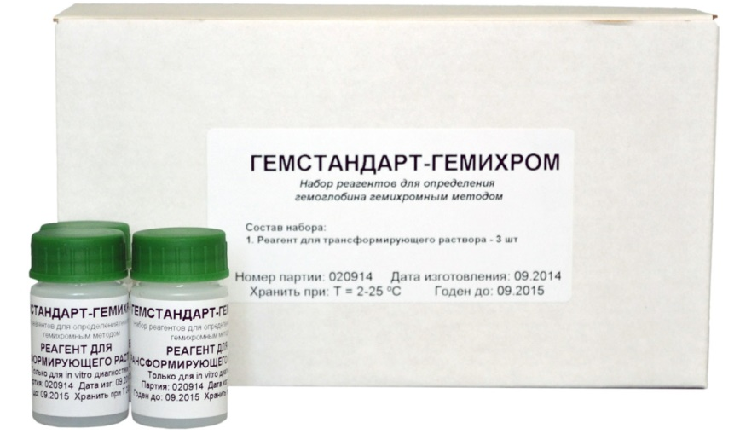
Рисунок 4 - Набор реагентов для определения гемоглобина гемихромным методом
Ход определения
- Определение концентрации гемоглобина проводят по схеме, приведенной в таблице 1.
Таблица 1 - Схема определения концентрации Hb
Растворы | Холостая проба, мкл | Опытная проба, мкл | Контрольная проба, мкл
1. Кровь | - | 20 | -
2. Контрольный раствор Hb | - | - | 20
3. Трансформирующий раствор | 5000 | 5000 | 5000
- Пробы тщательно перемешивают на встряхивателе или вручную до достижения гомогенного раствора и выдерживают при комнатной температуре в течение 5 мин.
- Далее измеряют оптическую плотность опытной пробы на фотометре, гемоглобинометре или спектрофотометре в кювете с длиной оптического пути 10 мм при длине волны 540 нм против холостой пробы. Окраска растворов устойчива не менее 5 час.

День 3 – 13.05.2020. Определение СОЭ
ОПРЕДЕЛЕНИЕ СОЭ УНИФИЦИРОВАННЫМ МИКРОМЕТОДОМ ПАНЧЕНКОВА
Принцип: Смесь крови с цитратом при стоянии разделяется на два слоя: нижний - эритроциты, верхний - плазма.
Реактивы: 5% раствор цитрата натрия (натрия лимоннокислого трехзамещенного).
Специальное оборудование: штатив Панченкова, капилляры Панченкова.
Ход определения
- Капилляр Панченкова промывают раствором цитрата натрия и набирают цитрат в капилляр до метки 75 (1/4 часть капилляра Панченкова, или 25 делений капилляра). Выдувают цитрат натрия в агглютинационную пробирку или в лунку предметного стекла.
- Прокалывают палец и набирают кровь в тот же капилляр Панченкова без пузырьков воздуха до метки «0» («К»). Выдувают кровь в пробирку или лунку предметного стекла с цитратом.
- Перемешивают кровь с цитратом. При этом получается соотношение крови и цитрата 4:1.
- Набирают смесь крови с цитратом в тот же капилляр Панченкова до метки «0» без пузырьков воздуха и ставят в штатив Панченкова строго вертикально на 1 час (Рисунок 5).
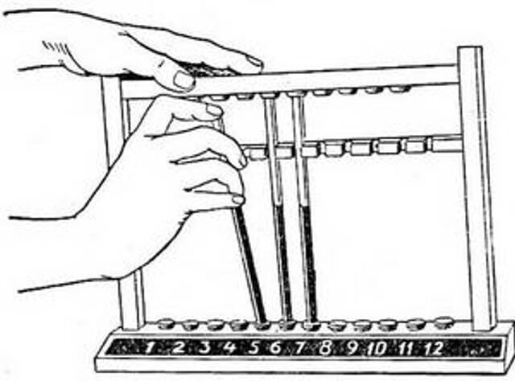
Рисунок 5 – Установка капилляра в штатив Панченкова
- Точно через 1 час отмечают скорость оседания эритроцитов по высоте отстоявшегося слоя плазмы в миллиметрах (Рисунок 6).
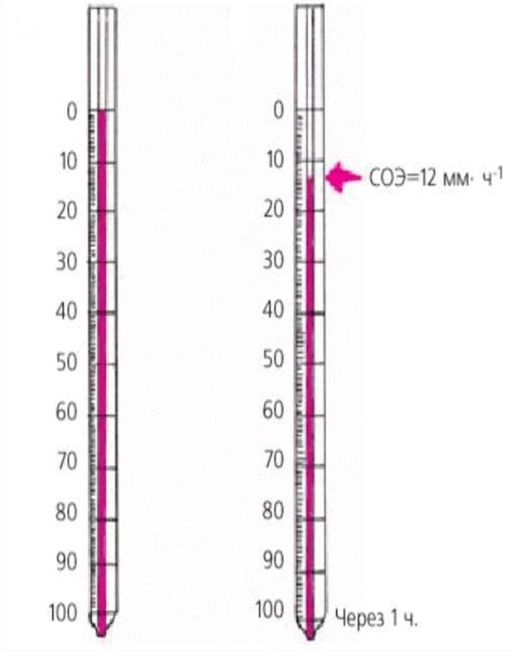
Рисунок 6 – Учёт результатов через 1 час
ОПРЕДЕЛЕНИЕ СОЭ УНИФИЦИРОВАННЫМ МЕТОДОМ ВЕСТЕРГРЕНА
Метод Вестергрена отличается от метода Панченкова характеристиками используемых пробирок и калибровкой шкалы результатов (Рисунок 7). Метод Вестергрена более чувствителен к повышению СОЭ, и результаты в зоне повышенных значений СОЭ будут точнее результатов, получаемых методом Панченкова.
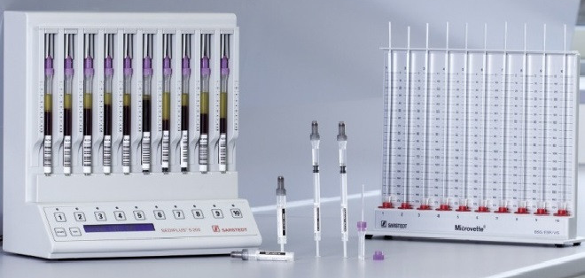
Рисунок 7 - Оборудование для определения СОЭ по Вестергрену
- Для выполнения определения СОЭ по методу Вестергрена необходима венозная кровь, взятая с цитратом натрия 3,8 % в соотношении 4:1. Также используется венозная кровь, взятая с ЭДТА (1, 5 мг/мл) и затем разведённая цитратом натрия или физиологическим раствором в соотношении 4:1.
- Метод выполняется в специальных пробирках Вестергрена с просветом 2, 4— 2, 5 мм и шкалой, градуированной в 200 мм.
- СОЭ считывают в миллиметрах за 1 час.

День 4 – 14.05.2020. Определение количества лейкоцитов
УНИФИЦИРОВАННЫЙ МЕТОД ПОДСЧЕТА КОЛИЧЕСТВА ЛЕЙКОЦИТОВ КРОВИ В СЧЕТНОЙ КАМЕРЕ
Принцип. Подсчитывают лейкоциты под микроскопом в определенном объеме счетной камеры при постоянном разведении крови после разрушения эритроцитов.
Реактивы: 3-5% раствор уксусной кислоты, подкрашенный несколькими каплями раствора метиленового синего для окраски ядер лейкоцитов.
Специальное оборудование: микроскоп, счетная камера Горяева.
Ход определения
- В агглютинационную пробирку с 0,4мл 3-5% раствора уксусной кислоты вносят 0,02мл (капилляр Сали) крови, 2-3 раза промывают капилляр раствором кислоты. Перемешивают содержимое пробирки. При этом получается разведение крови в 20 раз.
- Оставляют до момента счета, но не более 2-4 часов после взятия крови.
- Подготавливают и заполняют смесью крови с уксусной кислотой камеру Горяева, предварительно тщательно еще раз перемешав ее.
- Оставляют заполненную счетную камеру в горизонтальном положении на 1-2 минуты для оседания лейкоцитов.
- Подсчитывают лейкоциты в 100 больших (не разделенных на малые квадраты и полосы) квадратах камеры Горяева (Рисунок 8) при условиях: увеличение малое (объектив 8Х); окуляр 10Х или 15Х; конденсор опущен.
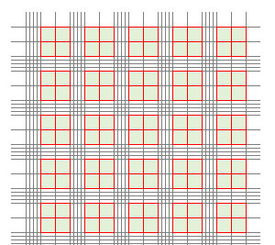
Рисунок 8 - 100 больших квадратов камеры Горяева
Расчет. При расчете количества лейкоцитов в 1мкл крови используют формулу
$$Х=\frac{а×4000×20}{1600}=а×50$$
X - количество лейкоцитов в 1мкл крови;
а - количество лейкоцитов, подсчитанное в 100 больших квадратах;
4000 – коэффициент перевода объема на 1мкл, исходя из объёма малого квадрата, который составляет $\frac{1}{4000}$ мкл;
1600 – количество сосчитанных малых квадратов;
20 – разведение крови.
Для перевода количества лейкоцитов в единицы СИ (в 1л крови) полученную цифру умножают на 106. Практически для определения содержания лейкоцитов в 1л крови количество лейкоцитов, подсчитанное в 100 больших квадратах счетной камеры, умножают на 50, делят на 1000 (то есть переносят запятую на 3 знака влево) и умножают на 109.

День 5 – 15.05.2020. Определение количества эритроцитов
УНИФИЦИРОВАННЫЙ МЕТОД ПОДСЧЕТА КОЛИЧЕСТВА ЭРИТРОЦИТОВ КРОВИ В СЧЕТНОЙ КАМЕРЕ
Принцип. Подсчитывают эритроциты под микроскопом в определенном объеме счетной камеры при постоянном разведении крови.
Реактивы: 0,9% раствор хлорида натрия (физиологический раствор).
Специальное оборудование: микроскоп, счетная камера Горяева.
Ход определения
- В чистую сухую пробирку с помощью мерной пипетки или автоматического дозатора наливают точно 4мл физиологического раствора.
- Вносят 0,02мл (капилляр Сали) крови в физраствор, промывают им капилляр 2-3 раза.
- Перемешивают содержимое пробирки. При этом получается разведение крови в 200 раз. Оставляют до момента счета, но не более 2 3 часов. При подозрении на анемию подсчет проводят тотчас же после взятия крови, так как эритроциты при некоторых видах анемий быстро разрушаются.
- Подготавливают к работе камеру Горяева.
- Ещё раз тщательно перемешивают содержимое пробирки и заполняют этой смесью камеру Горяева с помощью пастеровской пипетки или стеклянной палочки с оплавленным концом.
- Оставляют заполненную счетную камеру на 1 минуту в горизонтальном положении для оседания эритроцитов.
- Подсчитывают эритроциты в 5 больших квадратах, разграфленных каждый на 16 малых квадратов и расположенных по диагонали сетки Горяева. Таким образом, считают эритроциты в 80 малых квадратах (Рисунок 9). Счет начинают с левого верхнего угла сетки и ведут при условиях: конденсор опущен, окуляр 10х или 15х, объектив 8х.
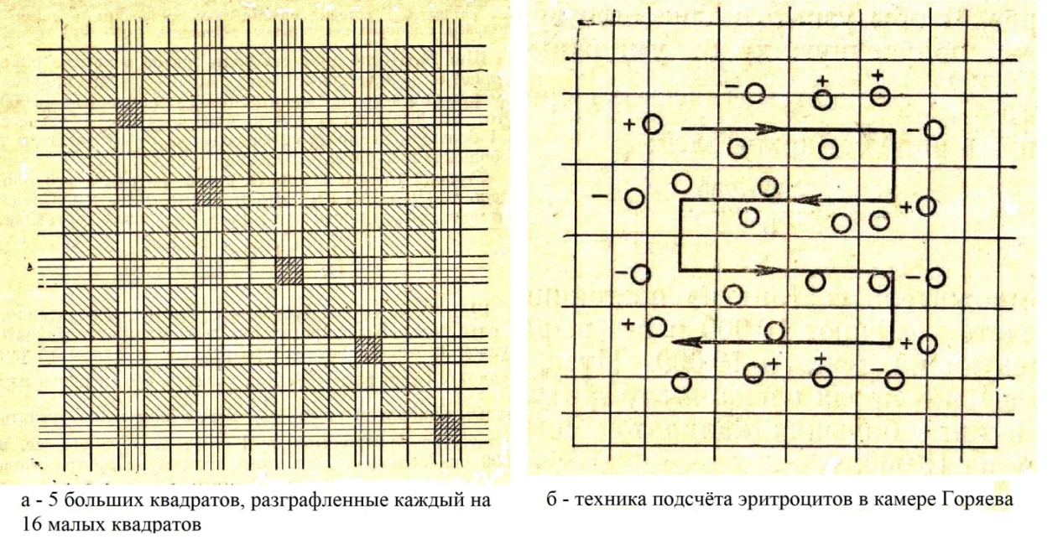
Рисунок 9 - Подсчёт эритроцитов в камере Горяева
Расчет: Количество эритроцитов в 1мкл крови рассчитывают по формуле:
$$Х=\frac{а×4000×200}{80}=а×10000$$
Где X - количество эритроцитов в 1мкл крови;
а - количество эритроцитов, подсчитанных в 80 малых квадратах;
4000 – коэффициент перевода объема на 1мкл (объём одного малого квадрата равен $\frac{1}{4000}$ мкл);
200 – разведение крови;
80 – количество сосчитанных малых квадратов.
Чтобы перевести содержание эритроцитов в единицы СИ (1л крови), следует количество эритроцитов в миллионах умножить на 1012. Практически для определения содержания эритроцитов в 1л крови необходимо количество эритроцитов, подсчитанное в 5 больших квадратах, разделить на 100 (то есть перенести запятую на 2 знака влево) и умножить на 1012.

День 6 – 16.05.2020. Приготовление мазка крови
ТЕХНИКА ПРИГОТОВЛЕНИЯ МАЗКОВ
Мазок крови делается с помощью шлифованного стекла с идеально ровным краем, ширина которого должна быть на 2-3 мм меньше, чем у предметного стекла.
После прокола пальца первую каплю удаляют сухим ватным тампоном. К куполу следующей капли прикасаются предметным стеклом на расстоянии 1,5-2см от края стекла. К коже в месте прокола не прикасаться!
Капля крови на предметном стекле должна иметь диаметр 2-3 мм.
Шлифованное стекло ставят под углом 45º на 1-2 мм перед каплей и двигают его назад к капле так, чтобы вся кровь растеклась по краю шлифованного стекла.
Быстрым легким движением делают мазок, пока не кончится вся капля крови.
Высушивают мазки на воздухе.
Маркируют их простым карандашом, обозначая на толстой части мазка фамилию и инициалы пациента или его регистрационный номер.
Делают не менее двух мазков.
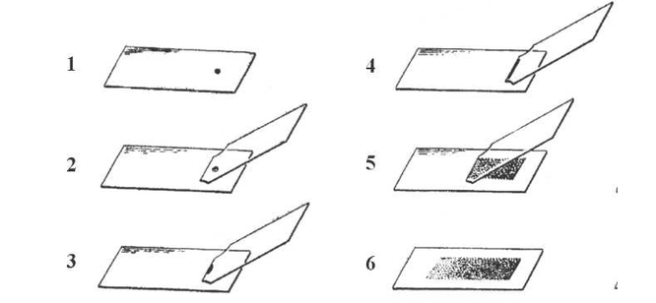
Рисунок 10 - Техника приготовления мазка крови
ТРЕБОВАНИЯ К МАЗКУ
Правильно приготовленный мазок должен быть:
- равномерной толщины, полупрозрачным, желтоватого цвета;
- достаточной величины – занимать ½ - ¾ длины предметного стекла, отступив от края на 1-1,5 см;
- оканчиваться «метелочкой».
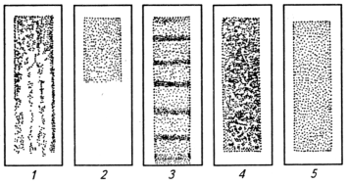
Рисунок 11 - Мазки крови:
1 — приготовленный на плохо обезжиренном стекле; 2 — короткий; 3 — неравномерный; 4 — толстый; 5 — правильно приготовленный.
ФИКСАЦИЯ МАЗКОВ КРОВИ
Фиксация мазков предохраняет элементы крови от воздействия содержащейся в красках воды, под влиянием которой в нефиксированных мазках происходит разрушение эритроцитов и изменяется морфология лейкоцитов. Фиксация также вызывает коагуляцию белков и закрепляет мазок на стекле.
Для фиксации используют следующие реактивы:
- Метиловый спирт – время фиксации 3-5 минут;
- Раствор эозинметиленового синего по Май-Грюнвальду (фиксация 3 минуты);
- Этиловый спирт (фиксация 20-25 минут);
- Смесь Никифорова (фиксация 30 минут).
Фиксацию проводят либо в специальной кювете, либо в широкогорлой банке с хорошо закрывающейся крышкой.
Фиксированные мазки высушивают на воздухе и окрашивают.

День 7 – 18.05.2020. Окрашивание мазков крови
Принцип:
Основу современных методов окраски клеток крови заложил петербургский врач Д.Л. Романовский, который в конце 19 века предложил окрашивать препараты одновременно двумя красителями – щелочной и кислой реакции. И по настоящее время все используемые методы окраски клеток крови имеют единый принцип: использование щелочного и кислого красителей.
Ядра клеток богаты нуклеиновыми кислотами, имеют кислую реакцию и окрашиваются красителями щелочной реакции (метиленовым синим, азуром I и II) в сине-фиолетовый цвет.
Цитоплазма гранулоцитов, зернистость эозинофилов, эритроциты содержат щелочные белки, поэтому окрашиваются красителем кислой реакции (эозином) в розовый цвет.
ОКРАСКА ПО РОМАНОВСКОМУ – ГИМЗЕ
Рисунок 12 - Мазок крови, окрашенный по Романовскому-Гимзе
Реактивы: Готовая краска Романовского. В её состав входит азур-II (смесь равных частей азура-I и метиленового синего) и эозин. Заводская краска очень концентрированная и перед употреблением её нужно разводить. Степень разведения и время окраски определяется опытным путем и называется титрование краски Романовского.
Ход окраски
- В специальную кювету для окрашивания наливают рабочий раствор краски Романовского, приготовленный непосредственно перед использованием в соответствии с установленным титром.
- В рабочий раствор красителя опускают штатив с сухими фиксированными мазками.
- Красят мазки в соответствии с выбранной экспозицией.
- Промывают мазки проточной водой и высушивают на воздухе.
ОКРАСКА ПО НОХТУ
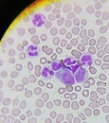
Рисунок 13 – Окрашенный мазок по Нохту
Реактивы: Основной раствор азура II (1г на 1л дистиллированной воды); основной раствор эозина К (1г на 1л дистиллированной воды); фосфатный буфер с рН 7,4-7,5; рабочий раствор азур-эозина готовят перед употреблением путем смешивания.
Ход окраски
- Окраску производят так же, как методом Романовского – в кюветах с помощью свежеприготовленного рабочего раствора азур-эозина в течение 20-45 минут.
- Пропорции красителей и время окраски устанавливаются опытным путем для каждой партии красителя.
ОКРАСКА ПО ПАППЕНГЕЙМУ
Рисунок 14 - Окрашенный мазок по Паппенгейму
Реактивы: готовый краситель-фиксатор Май-Грюнвальда (растворяют 1г
эозинметиленового синего в 1л метилового спирта); свежеприготовленный раствор краски Романовского или рабочий раствор азур-эозина по Нохту.
Ход окраски
- Мазки не нуждаются в предварительной фиксации, так как краска Май-Грюнвальда, приготовленная на метиловом спирте, одновременно и фиксирует, и красит мазок.
- На нефиксированный мазок наносят 2 мл красителя-фиксатора Май-Грюнвальда на 3 минуты.
- Доливают столько же (2 мл) дистиллированной воды и выдерживают 1 минуту.
- Краску сливают, промывают мазки водопроводной водой.
- Красят мазки рабочим раствором азур-эозина по Нохту или разведенной краской Романовского в течение 8-15 минут. Время окрашивания устанавливают опытным путем для каждой новой партии красителя.
- Промывают мазки водой и высушивают на воздухе.
- Критериями правильности окраски при использовании любого метода окрашивания является цвет клеток и их структур: эритроциты должны быть светло-розового цвета, нейтрофильная зернистость – фиолетового, эозинофильная зернистость – розово-оранжевого цвета.
День 8 – 19.05.2020. Техника подсчета лейкоцитарной формулы
Подсчет лейкоцитарной формулы проводят при микроскопии окрашенного мазка крови с иммерсионной системой (объектив 90х, окуляр 7х или 10х, конденсор поднят).
Для регистрации клеток используют лабораторные счетчики СЛ-1 (счетчик лабораторный –1) или более современные его модификации.
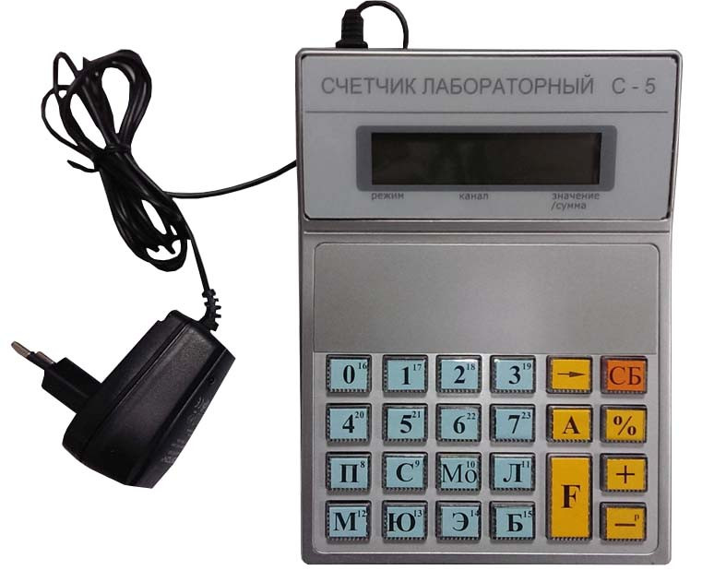
Рисунок 15 - Электронный счётчик лейкоцитарной формулы крови
Подсчет лейкоцитов проводят в тонкой части мазка, где эритроциты лежат одиночно, а не сложены в «монетные столбики». Считают все встречающиеся целые, не разрушенные клетки, дифференцируя их по видам.
Лейкоциты располагаются в мазке неравномерно: более крупные клетки (моноциты, эозинофилы, нейтрофилы) встречаются чаще по краю мазка, а более мелкие (лимфоциты) – в его середине, поэтому подсчет лейкоцитарной формулы следует проводить как по краю, так и по середине мазка, передвигая его по зигзагообразной линии – «линии меандра».
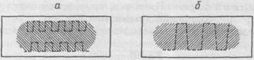
Рисунок 16 - Линия меандра
Если количество лейкоцитов у обследуемого в пределах нормы и при подсчете первых 100 лейкоцитов не обнаружено никаких отклонений ни в составе лейкоцитарной формулы, ни в морфологии клеток, то ограничиваются подсчетом 100 лейкоцитов. Если же были выявлены, какие либо отклонения от нормы, необходим подсчет 200 лейкоцитов. При лейкоцитозах всегда следует подсчитывать 200 лейкоцитов. Для расчета лейкоцитарной формулы в этом случае полученные результаты нужно разделить на 2.
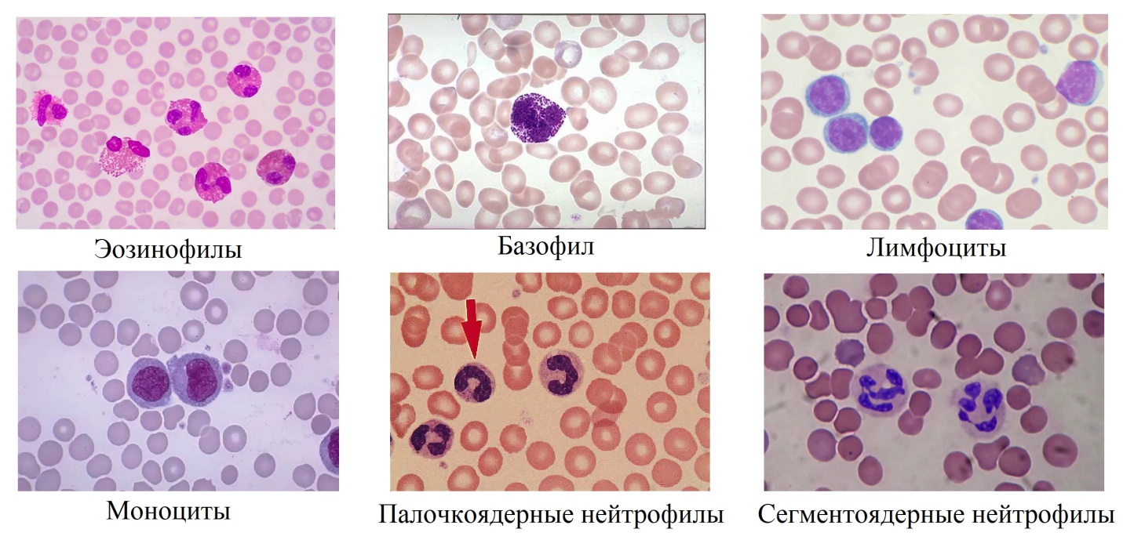
Рисунок 17 - Морфология отдельных видов лейкоцитов

День 9 – 20.05.2020. Подсчет ретикулоцитов в мазке крови
Окрашенный одним из методом мазок микроскопируют с иммерсионной системой: окуляр 7 Х, объектив 90 Х, конденсор поднят. В мазках эритроциты окрашены в желтовато-зеленоватый цвет, зернисто-нитчатая субстанция – в синий цвет.
Подсчитывают не менее 1000 эритроцитов, отмечая среди них количество эритроцитов, содержащих зернисто-нитчатую субстанцию. Ретикулоциты как молодые эритроциты входят в счет 1000 эритроцитов.
Для облегчения подсчета используют ограничитель поля зрения, готовя его таким образом, чтобы одновременно в поле зрения находилось около 50 эритроцитов. Затем просчитывают 20 таких полей зрения.
Количество ретикулоцитов выражают на 1000 эритроцитов, в процентах или в промилле. 1 промилле (‰) = 1/1000.
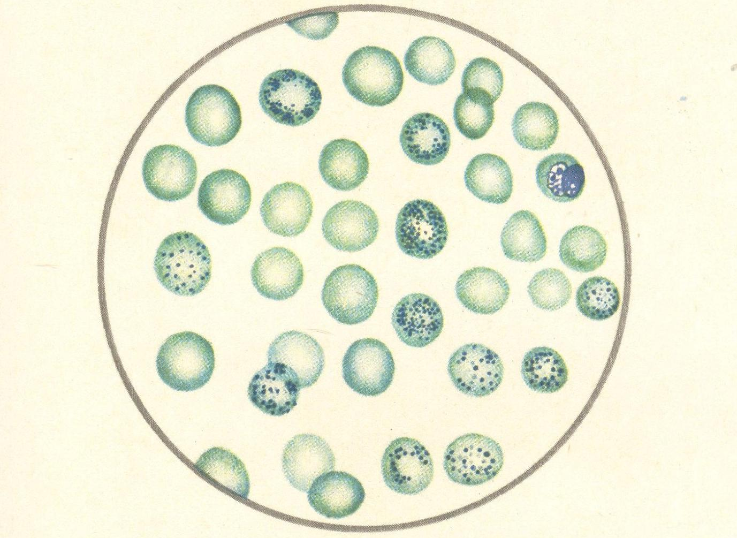
Рисунок 18 – Ретикулоциты (с зернисто-нитчатой субстанцией) в мазке крови

День 10 – 21.05.2020. Суправитальная окраска ретикулоцитов
Принцип. Суправитальная (прижизненная) окраска красителями, выявляющими зернисто-нитчатую субстанцию.
Реактивы.
Рисунок 19 - Реактив для окраски ретикулоцитов в крови
Можно использовать один из следующих реактивов:
- Насыщенный раствор бриллиантового крезилового синего в абсолютном спирте;
- Раствор азура I - 1%;
- Раствор азура II - 2%.
Окраска ретикулоцитов может проводиться как на предметном стекле, так
и в пробирке.
Окраска на стекле
- Хорошо вымытые и обезжиренные стекла слегка подогревают над спиртовкой.
- Стеклянной палочкой наносят 1 каплю одного из красителей, делают мазок из краски шлифованным стеклом и высушивают его. В таком виде мазки можно готовить впрок и хранить в закрытой посуде в темном месте.
- На мазок краски наносят 1 каплю крови и готовят из нее тонкий мазок.
- Тотчас же, не давая высохнуть крови, помещают мазок во влажную камеру (чашку Петри с уложенной по бортикам фильтровальной бумагой) на 3-4 минуты.
- Высушивают на воздухе и микроскопируют.
Окраска в пробирке
Метод 1.
В пробирку помещают: 4 капли краски 1 + 1 каплю 1% оксалата калия; вносят туда 2 капилляра Сали (0,04 мл) крови; закрывают влажной ваткой, перемешивают и оставляют на 30 минут; снова перемешивают и готовят тонкие мазки.
Метод 2.
В пробирку помещают 0,05 мл краски 3 и 0,2 мл крови; смесь закрывают влажной ваткой, тщательно перемешивают и оставляют на 20-30 минут; перемешивают и готовят тонкие мазки.
Метод 3.
В пробирку помещают 0,3-0,5 мл краски 2 и 5-6 капель крови капилляром Панченкова; закрывают пробирку резиновой пробкой, тщательно перемешивают и оставляют на 1-1,5 часа; перемешивают и готовят тонкие мазки.
Рисунок 20 - Ретикулоциты: зернисто-сетчатая субстанция имеет вид клубка (I), отдельных нитей, розетки (II, III), зёрнышек (IV)

День 11 – 22.05.2020. Определение гематокрита
УНИФИЦИРОВАННЫЙ МЕТОД ОПРЕДЕЛЕНИЯ ГЕМАТОКРИТА
С ПОМОЩЬЮ МИКРОЦЕНТРИФУГИ
Гематокрит отражает соотношение объема плазмы и форменных элементов крови. За гематокритную величину принято считать объем эритроцитов.
Принцип. Центрифугирование крови в присутствии антикоагулянтов в течение определенного времени при постоянном числе оборотов центрифуги.
Специальное оборудование: микроцентрифуга для определения гематокрита в комплекте со специальными капиллярами.
Реактивы: один из антикоагулянтов:
- Раствор гепарина 1000 ЕД/мл (готовый раствор содержит 5000 ЕД/мл, его разводят 1:5)
- Раствор трилона Б (ЭДТА) – 4%.
Ход определения
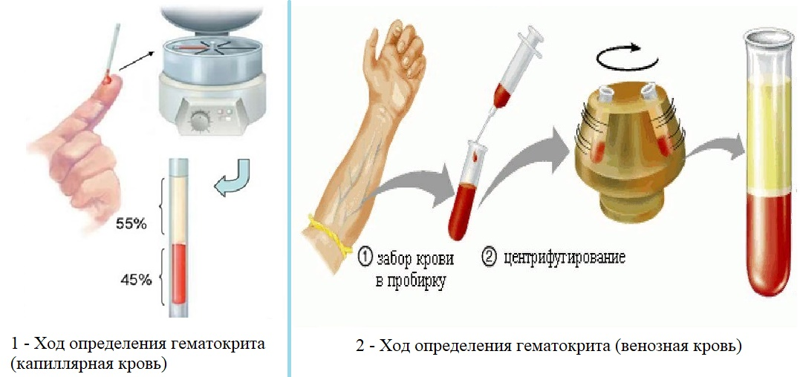
Рисунок 21 - Техника определения гематокрита
- В предварительно обработанный антикоагулянтом и высушенный капилляр набирают кровь из пальца на 7/8 длины капилляра.
- Укупоривают капилляры с одного конца специальной пастой (или пластилином) и помещают их в ротор центрифуги так, чтобы укупоренные концы упирались в резиновую прокладку.
- Центрифугируют 5 минут при 8000 об/мин.
- По специальной шкале, приложенной к центрифуге, определяют гематокритную величину.
Гематокрит также можно определить:
- Унифицированным микрометодом в модификации Й. Тодорова, при котором ход анализа аналогичен описанному выше, но вместо специальной центрифуги и капилляров используются капилляры Панченкова, обрезанные с верхнего конца до длины 10см, и подходящая центрифуга.
- С помощью гематологических автоматов.

День 12 – 23.05.2020. Определение длительности кровотечения
ОПРЕДЕЛЕНИЕ ДЛИТЕЛЬНОСТИ КРОВОТЕЧЕНИЯ ПО ДУКЕ
Принцип. Определяется длительность кровотечения из капилляров после прокола кожи скарификатором.
Ход работы
- Определение может проводиться при проколе пальца или мочки уха. Глубина прокола должна быть не менее 3мм – только при этом условии кровь из ранки выделяется самопроизвольно, без нажима.
- Сразу после прокола включают секундомер.
- Первую каплю крови не удаляют ватой, как обычно, а прикасаются к ней фильтровальной бумагой, которая впитывает кровь.
- Далее снимают фильтровальной бумагой выступающие капли крови через каждые 30 секунд.
- Постепенно капли крови становятся все меньше.
- Когда следы крови перестанут оставаться, секундомер выключают.
Источники ошибок:
- недостаточно глубокий прокол;
- поспешное снятие капель крови;
- прикосновение фильтровальной бумагой к коже, что способствует остановке кровотечения.
Нормальные величины. Длительность кровотечения по Дуке составляет 2-4 минуты.
Диагностическое значение. Практическое значение имеет удлинение времени кровотечения, что наблюдается при тромбоцитопениях, заболеваниях печени, гиповитаминозе С, злокачественных опухолях и др. При гемофилии этот тест остается в пределах нормы.
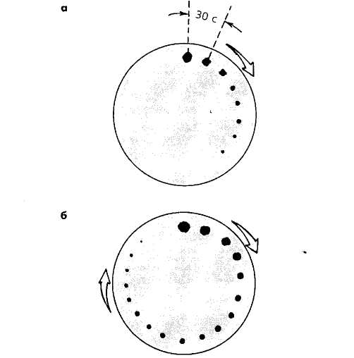
Рисунок 22 - Определение времени кровотечения по Дуке: (а) у здорового человека (время кровотечения 3,5 мин) и (б) больного с выраженной тромбоцитопенией (время кровотечения 20 мин)
ДРУГИЕ МЕТОДЫ ОПРЕДЕЛЕНИЯ ДЛИТЕЛЬНОСТИ КРОВОТЕЧЕНИЯ
Существуют и более чувствительные методы, в которых время кровотечения определяется на фоне венозного стаза и повышенного давления крови в капиллярах. Для этого на плечо накладывают манжету тонометра, создавая в ней давление, равное 40 мм рт. ст.
Рисунок 23 - Определение времени кровотечения по Айви (схема)
В тесте Айви на фоне такого венозного стаза прокалывают кожу на ладонной поверхности предплечья на глубину 3 мм, в методе Борхгревинка-Ваалер делают поперечные надрезы кожи глубиной 1 мм и длиной около 8 мм. По методу Шитиковой кожу прокалывают в области концевой фаланги, после чего палец погружают в сосуд с определенным количеством подогретой воды. При этом определяют не только время кровотечения, но и количество теряемой крови.
Норма времени кровотечения по Айви и Шитиковой составляет до 8 мин, по Борхгревинку-Ваалер — до 10— 12 мин.

День 13 – 25.05.2020. Определение время свёртывания крови
ОПРЕДЕЛЕНИЕ ВРЕМЕНИ СВЕРТЫВАНИЯ КАПИЛЛЯРНОЙ КРОВИ ПО СУХАРЕВУ
Принцип. Определяется время образования сгустка крови в капилляре Панченкова.
Ход работы.
- Прокалывают кожу, удаляют первую каплю крови.
- Набирают самотеком кровь в чистый сухой капилляр Панченкова до метки «70-75» (25-30делений) без пузырьков воздуха. Включают секундомер.
- Наклоном капилляра перемещают кровь на середину трубки. Через каждые 30 секунд наклоняют капилляр поочередно вправо и влево под углом 45 градусов. При этом капилляр необходимо плотно держать в руке, чтобы сохранить более высокую и постоянную температуру свертывающейся крови.
- В начале исследования кровь свободно перемещается внутри капилляра, а затем ее движение замедляется и появляется «хвостик» из нитей фибрина – это говорит о начале свертывания крови. При полном свертывании кровь перестает двигаться.
- Моменты начала и конца свертывания крови засекают по секундомеру.
Нормальные величины. Начало свертывания – 30 секунд – 2 минуты; конец свертывания – 3-5 минут.
Диагностическое значение. Удлинение времени свертывания крови наблюдается при тяжелой недостаточности факторов, участвующих во внутреннем пути образования протромбиназы, дефиците протромбина и фибриногена, а также при передозировке гепарина.
ОПРЕДЕЛЕНИЕ ВРЕМЕНИ СВЕРТЫВАНИЯ ВЕНОЗНОЙ КРОВИ ПО ЛИ—УАЙТУ
Рисунок 24 - Определение времени свёртывания крови по Ли-Уайту
Принцип. Определяется скорость образования сгустка венозной крови в стеклянной пробирке при 37 °С или при комнатной температуре.
Ход исследования
- В сухую чистую пробирку берут кровь из вены в количестве 1—2 мл.
- При первом появлении крови в игле включают секундомер, пробирку с кровью ставят в ТПС при 37°С и каждые 30 с проверяют, не произошло ли свертывание крови. Пока кровь жидкая, она натекает на стенку пробирки.
- В момент образования сгустка выключают секундомер и отмечают время свертывания крови.
Норма: время свертывания крови при 37°С равно 5-7 мин, а при температуре 18-22 °С (5-10 мин).
ОПРЕДЕЛЕНИЕ ВРЕМЕНИ СВЕРТЫВАНИЯ КРОВИ ПО МОРАВИЦУ
В клинике до сих пор используется еще один упрощенный метод определения времени свертывания крови (метод Моравица). Он применяется, в основном, для динамического контроля за состоянием гемокоагуляции при лечении прямыми антикоагулянтами.
- На предметное стекло наносят каплю крови, взятую из пальца или мочки уха.
- Включив секундомер, каждые 20–30 с в каплю крови опускают тонкий стеклянный капилляр.
- Время свертывания определяют в момент появления первой тонкой нити фибрина при вытягивании капилляра из капли крови. В норме свертывание крови составляет около 5 мин.
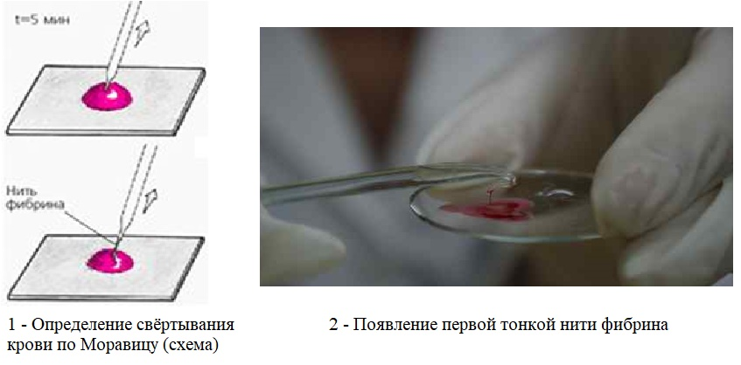
Рисунок 25 - Опредление свёртывания крови по Моравицу

День 14 – 26.05.2020. Определение количества тромбоцитов
УНИФИЦИРОВАННЫЙ МЕТОД ПОДСЧЕТА КОЛИЧЕСТВА ТРОМБОЦИТОВ В МАЗКАХ КРОВИ ПО ФОНИО
Принцип. В окрашенных мазках крови подсчитывают количество тромбоцитов, встречающихся при подсчете 1000 эритроцитов. Одновременно в счетной камере Горяева определяют количество эритроцитов в 1л крови, а затем делают пересчет количества тромбоцитов на 1л крови.
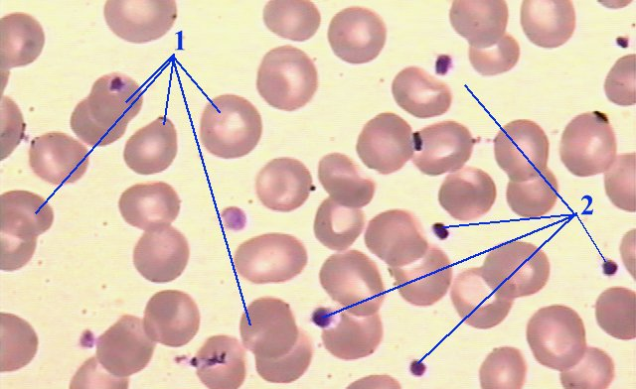
Рисунок 26 - Мазок крови: 1 - эритроциты; 2 - тромбоциты
Реактивы: 14% раствор магния сернокислого или 6% раствор ЭДТА (этилендиаминтетраацетат). Эти реактивы предотвращают слипание тромбоцитов, способствуя их равномерному распределению в мазке.
Ход работы
- В капилляр Панченкова набирают один из реактивов до метки «75», выдувают в серологическую пробирку.
- Этим же капилляром берут кровь из пальца до метко «0» (К), выдувают ее пробирку с реактивом, перемешивают.
- Готовят из смеси тонкие мазки, высушивают их, фиксируют и окрашивают по Романовскому в течение 2-3 часов, если использовался сульфат магния и в течение 30-40 минут, если использовали ЭДТА. Тромбоциты при этом окрашиваются в фиолетовый цвет.
- Одновременно берут кровь для подсчета количества эритроцитов.
Техника подсчета тромбоцитов
Окрашенные мазки микроскопируют при условиях: окуляр 7Х или 10Х, объектив 90х, конденсор поднят.
Подсчет количества тромбоцитов ведут в тонких местах препарата следующим образом: в каждом поле зрения считают число эритроцитов и тромбоцитов, передвигая мазок до тех пор, пока не будут посчитаны 1000 эритроцитов.
Для удобства счета и большей точности пользуются окуляром с ограничителем поля зрения по Фонио. Для ограничения поля зрения в окуляр вкладывают кружок из бумаги с небольшим отверстием по центру в форме ромба. В ограниченном поле зрения должно быть видно около 50 эритроцитов.
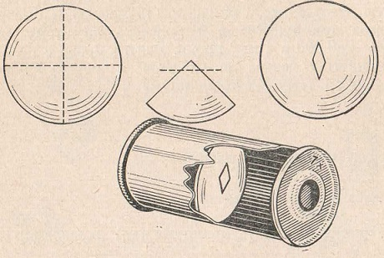
Рисунок 27 - Окошко для подсчёта тромбоцитов по Фонио
Сосчитав 1000 эритроцитов, суммируют количество встретившихся при этом тромбоцитов (всего примерно 20 полей зрения).
Расчет. Зная количество тромбоцитов, встретившихся при подсчете 1000 эритроцитов, и количество эритроцитов в 1л крови, производят расчет содержания тромбоцитов в 1л крови по формуле:
$Х=\frac{А×В}{1000}$, где Х – количество тромбоцитов в 1л;
А – количество тромбоцитов на 1000 эритроцитов;
В – количество эритроцитов в 1л крови.

День 15 – 27.05.2020. Определение осмотической стойкости эритроцитов
УНИФИЦИРОВАННЫЙ МЕТОД ОПРЕДЕЛЕНИЯ ОСМОТИЧЕСКОЙ РЕЗИСТЕНТНОСТИ ЭРИТРОЦИТОВ
Под резистентностью (стойкостью) клеток понимают их способность противостоять разрушительным воздействиям: осмотическим, механическим, тепловым, химическим и др. В клинической практике наибольшее распространение получило определение осмотической резистентности
эритроцитов.
Осмотическую резистентность эритроцитов исследуют по отношению к гипотоническим растворам хлорида натрия разной концентрации. Концентрацию хлорида натрия, при которой начинают гемолизироваться первые, наиболее слабые эритроциты, принимают за начало гемолиза, а при которой разрушаются все эритроциты – за полный гемолиз.
Принцип. Осмотическая резистентность эритроцитов определяется по степени их гемолиза в гипотонических растворах хлорида натрия.
Реактивы:
1. Основной раствор, по осмотической концентрации соответствующий 10% хлориду натрия:
- двузамещенный фосфат натрия – 27,31г;
- однозамещенный фосфат натрия – 4,86г;
- хлорид натрия - 180г;
- дистиллированная вода - до 2л.
- рН основного раствора составляет 7,4.
2. Рабочий раствор - готовится из основного путем разведения в 10 раз. По осмотической концентрации он соответствует 1% раствору хлорида натрия.
3. Гепарин.
Оборудование: 14 центрифужных пробирок; пипетки на 5 мл, капилляры Сали; оборудование для прокола кожи; центрифуга, ФЭК.
Ход определения
- В две стерильные пробирки, содержащие по 2 капли гепарина, вносят по 1,5мл крови, хорошо перемешивают.
- Кровь из одной пробирки используют сразу для исследования, а вторую ставят на сутки в термостат при 37ºС.
- В 14 центрифужных пробирках готовят ряд разведений из рабочего раствора хлорида натрия в соответствии с таблицей 2
Таблица 2 - Разведения для определения осмотической резистентности эритроцитов
№ пробирок | Количество 1% NaCl, мл | Дистил. вода, мл | Концентрация  NaCl | Экстинция, Е | Гемолиз, %
 |  |  |  |  | Исслед.  крови | В N
1 | 5,0 | - | 1% | контроль | 0% | 0
2 | 4,25 | 0,75 | 0,85% |  |  | 0
3 | 3,75 | 1,25 | 0,75% |  |  | 0
4 | 3,5 | 1,5 | 0,7% |  |  | 0
5 | 3,25 | 1,75 | 0,65% |  |  | 0
6 | 3,0 | 2,0 | 0,6% |  |  | 0
7 | 2,75 | 2,25 | 0,55% |  |  | 0
8 | 2,5 | 2,5 | 0,5% |  |  | 0-6%
9 | 2,25 | 2,75 | 0,45% |  |  | 5-45%
10 | 2,0 | 3,0 | 0,4% |  |  | 50-100%
11 | 1,75 | 3,25 | 0,35% |  |  | 90-100%
12 | 1,5 | 3,5 | 0,3% |  |  | 97-100%
13 | 1,0 | 4,0 | 0,2% |  |  | 98-100%
14 | 0,5 | 4,5 | 0,1% |  | 100% | 100%
- В каждую пробирку вносят по 1 капилляру Сали гепаринизированной крови.
- Перемешивают содержимое всех 14 пробирок, начиная с первой, и оставляют стоять 30 минут при комнатной температуре.
- Центрифугируют содержимое пробирок в течение 5 минут при 2000 об/мин.
- Колориметрируют надосадочные жидкости пробирок № 2-14 при условиях: светофильтр – зеленый (длина волны 500-560нм); кювета 10 мм;против холостой пробы. Холостая проба - надосадочная жидкость в пробирке, содержащей 1% раствор NaCl (пробирка № 1).
- На следующий день повторяют исследование с инкубированной кровью, так как при некоторых видах гемолитических анемий понижение осмотической резистентности эритроцитов выявляется только после инкубации.
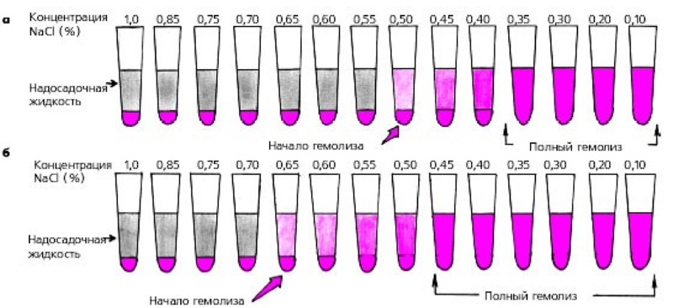
Рисунок 28 - Определение ОРЭ: а - в норме; б - понижение ОРЭ
Расчет. Процент гемолиза рассчитывают для пробирок № 2-13 (пробирка № 1 – холостая проба, гемолиз в пробирке № 14 принимается за 100%).
Расчет ведут по формуле:
$$Х=\frac{Е_{х}×100}{Е_{14}}$$
Где X - процент гемолиза исследуемой пробы;
Е_{х} – экстинция исследуемой пробы;
Е₁₄ – экстинция надосадочной жидкости в пробирке с 0,1% NaCl;
100 – процент гемолиза в пробирке № 14.
Нормальные величины. В свежей крови начало гемолиза отмечается при концентрации хлорида натрия 0,5-0,45%, а полный гемолиз – при 0,4-0,35%.
Клинико-диагностическое значение.
Исследование осмотической резистентности эритроцитов проводят при подозрении на гемолитическую анемию.
Понижение осмотической резистентности эритроцитов, то есть появление гемолиза при более высокой, чем в норме, концентрации хлорида натрия (0,7-0,75%) характерно для наследственного микросфероцитоза.
Повышение осмотической резистентности эритроцитов наблюдается при талассемии и гемоглобинопатиях.

День 16 – 28.05.2020. Определение групп крови
ОПРЕДЕЛЕНИЕ ГРУПП КРОВИ СИСТЕМЫ АВ0 ПРИ ПОМОЩИ СТАНДАРТНЫХ ИЗОГЕМАГГЛЮТИНИРУЮЩИХ СЫВОРОТОК
Принцип. Выявляют агглютиногены эритроцитов с помощью реакции агглютинации со стандартными сыворотками, содержащими агглютинины. По наличию или отсутствию агглютиногенов в исследуемых эритроцитах судят о групповой принадлежности крови.
Реагенты:
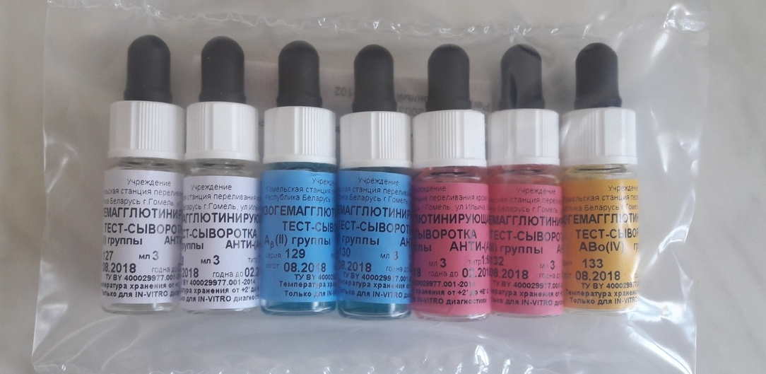
Рисунок 29 - Стандартные изогемагглютинирующие сыворотки
1. Стандартные изогемагглютинирующие сыворотки 0(I)αβ, А(II)β и В(III)α групп двух разных серий каждой группы;
2. Стандартная изогемагглютинирующая сыворотка АВ(IV)0 группы;
3. Изотонический раствор хлорида натрия (0,9% NaCl – физиологический раствор).
Специальное оснащение: белая пластинка со смачиваемой поверхностью; глазные пипетки; химические стаканчики; стеклянная палочка; вата, спирт, скарификаторы.
Подготовительная работа
- Определение групп крови должно производиться при хорошем освещении и при температуре 15-25ºС.
- Флаконы со стандартными сыворотками ставят в специальный штатив в следующем порядке: слева – стандартные сыворотки 0(I)αβ группы (одна сзади другой), в середине – стандартные сыворотки А(II)β группы и справа – стандартные сыворотки В(III)α группы. Отдельно ставят стандартную сыворотку IV группы крови, употребляемую в качестве дополнительного контроля.
- В каждый флакон со стандартной сывороткой опускают сухую чистую глазную пипетку.
- Для промывания стеклянных палочек в химический стаканчик наливают воду.
- В стаканчик с физраствором опускают глазную пипетку.
Техника определения
- На верхнем крае пластинки пишут фамилию и инициалы человека, у которого определяют группу крови.
- Делят стеклографом пластинку на 6 частей: по 3 в 2 ряда.
- В левом столбце сверху подписывают анти-А+В (0αβ); в среднем столбце – анти-В (Аβ); в правом столбце – анти-А (Вα).
Рисунок 30 - Порядок расположения стандартных сывороток и их соотношение с исследуемой кровью
- Под соответствующими обозначениями на пластинку с помощью глазной пипетки наносят по одной большой капле (0,1мл) изогемагглютинирующей сыворотки 1-3 групп двух разных серий – всего 6 капель. Каждую пипетку сразу же опускают в тот же флакон с сывороткой, из которого она была взята.
- Кровь для исследования берут из пальца. Помещают одну каплю крови в лунку предметного стекла или на нижнюю часть пластинки.
- Наносят чистой сухой стеклянной палочкой маленькие капли крови рядом с каждой каплей стандартной сыворотки. При этом капли крови должны быть примерно в 10 раз меньше капель сывороток.
- Перемешивают капли стандартных сывороток с находящимися рядом каплями крови стеклянной палочкой. После размешивания каждой капли стеклянную палочку промывают в стаканчике с водой и насухо вытирают ватой или фильтровальной бумагой.
- Замечают время.
- В течение 3 минут периодически покачивают пластинку.
- Через 3 минуты в те капли, где наступила агглютинация, добавляют по 1 капле изотонического раствора NaCl и периодически покачивают пластинку еще в течение 2 минут.
- Через 5 минут после перемешивания капель оценивают результаты реакции.
Трактовка результатов реакции
Реакция агглютинация в каждой капле может быть положительной или отрицательной.
При положительной реакции, то есть при наличии агглютинации, в смеси появляются видимые на глаз красные зерна склеенных эритроцитов. Сыворотка при этом полностью или частично обесцвечивается. При отрицательной реакции, то есть отсутствии агглютинации, жидкость остается равномерно окрашенной в красный цвет. Результаты реакций в каплях с сывороткой одной и той же группы должны совпадать.
Если агглютинация наступила во всех каплях, то есть исследуемая кровь относится к АВ(IV) группе, то для исключения неспецифической агглютинации дополнительно проводят контрольное исследование со стандартной сывороткой IV группы. Для этого на пластинку наносят 1 большую каплю стандартной сыворотки IV группы и рядом с ней – маленькую каплю исследуемой крови. Сыворотку и кровь перемешивают и наблюдают за ходом реакции в течение 5 минут, периодически покачивая пластинку. Отсутствие агглютинации в этой капле подтверждает IV группу исследуемой крови. Появление агглютинации с сывороткой IV группы говорит о неспецифическом характере наблюдающейся агглютинации.
Таблица 3 - Оценка результатов определения групп крови при помощи изогемагглютинирующих сывороток двух серий каждой группы
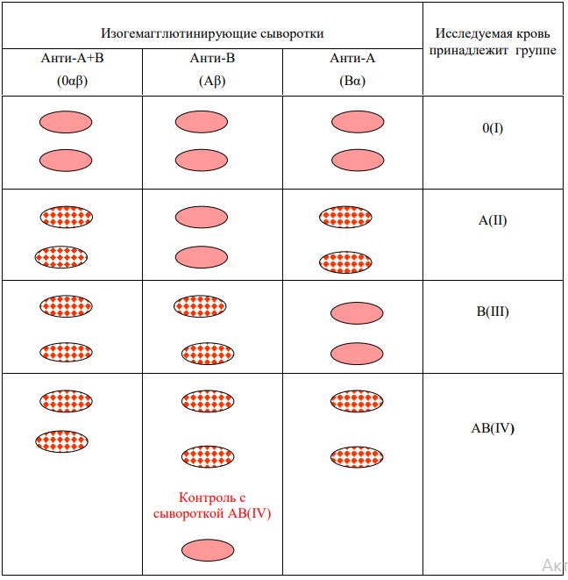
ОПРЕДЕЛЕНИЕ ГРУПП КРОВИ СИСТЕМЫ АВ0 С ПОМОЩЬЮ ЦОЛИКЛОНов АНТИ-А и АНТИ-В
Принцип. Такой же, как при определении групп крови со стандартными сыворотками – то есть выявление агглютиногенов в исследуемых эритроцитах с помощью агглютининов, содержащихся в Цоликлонах анти-А и анти-В.
Реагенты:
Рисунок 31 - Цоликлоны анти-А и анти-В
1. Цоликлон анти-А (розового цвета); 2. Цоликлон анти-В (голубого цвета).
Специальное оснащение такое же, как для определения групп крови со стандартными изогемагглютинирующими сыворотками.
Техника определения
- Определение групп крови должно производиться при хорошем освещении и при температуре 15-25ºС.
- Определение может производиться в нативной крови с консервантом или в крови без консерванта, в том числе взятой из пальца.
- Размечают пластинку на 2 части. Левую часть пластинки подписывают «анти – А», правую – «анти – В».
- Наносят по одной большой (0,1мл) капле Цоликлонов анти-А и анти-В под соответствующими обозначениями.
- Наносят по одной маленькой капле крови (в 10 раз меньшей, чем капли реагентов) рядом с каждой каплей Цоликлона.
- Перемешивают капли крови с реагентом стеклянной палочкой, промывая после перемешивания палочку в воде и вытирая её насухо.
- Замечают время.
- Периодически покачивая пластинку, ждут 3 минуты. Агглютинация эритроцитов с Цоликлонами обычно наступает в первые 3-6 секунд, но оценку результатов реакции ведут через 3 минуты, чтобы не пропустить позднюю агглютинацию со слабыми разновидностями антигена А или В.
Трактовка результатов
Результат реакции может быть положительным или отрицательным.
Положительный результат выражается в агглютинации эритроцитов, видной невооруженным глазом в виде мелких красных агрегатов, быстро сливающихся в крупные хлопья. При отрицательной реакции капля остается равномерно окрашенной в красный цвет, агглютинаты не обнаруживаются.
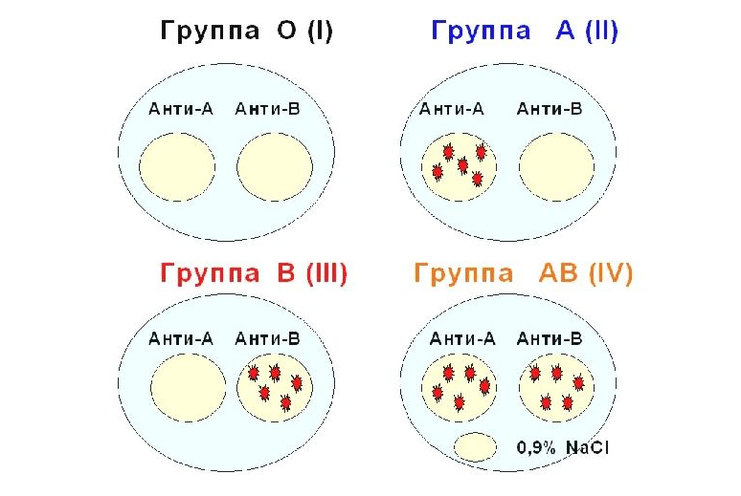
Рисунок 32 - Оценка результатов
ОПРЕДЕЛЕНИЕ ГРУППЫ КРОВИ СИСТЕМЫ АВ0 ПЕРЕКРЕСТНЫМ МЕТОДОМ
Принцип. Одновременное определение агглютиногенов эритроцитов исследуемой крови с помощью стандартных сывороток и агглютининов исследуемой сыворотки с помощью стандартных эритроцитов.
Реагенты:
1. Стандартные изогемагглютинирующие сыворотки 0(I)αβ, А(II)β и В(III)α групп двух разных серий каждой группы;
2. Стандартные эритроциты групп 0(I), А(II) и В(III).
3. Изотонический раствор хлорида натрия (0,9% NaCl – физиологический раствор).
Специальное оснащение: белая пластинка со смачиваемой поверхностью; глазные пипетки; химические стаканчики; стеклянная палочка; вата, спирт, скарификаторы.
Подготовительная работа
- Определение групп крови должно производиться при хорошем освещении и при температуре 15-25ºС.
- Флаконы со стандартными сыворотками ставят в специальный штатив в следующем порядке: слева – стандартные сыворотки 0(I)αβ группы (одна сзади другой), в середине – стандартные сыворотки А(II)β группы и справа – стандартные сыворотки В(III)α группы. В каждый флакон со стандартной сывороткой опускают сухую чистую глазную пипетку.
- В штатив устанавливают пробирки или флаконы со стандартными эритроцитами в следующем порядке: слева группы 0(I), в середине – группы А(II) и справа – группы В(III).
- Для промывания стеклянных палочек в химический стаканчик наливают воду.
- В стаканчик с физраствором опускают глазную пипетку.
Техника определения
- Кровь для исследования берут из вены или пальца в сухую пробирку. Кровь центрифугируют или оставляют стоять на 20-30 минут для отделения сыворотки. Для лучшего отделения сыворотки следует через 3-5 минут отделить сверток от стенок пробирки, обведя его стеклянной палочкой.
- Делают на пластинке обозначения стеклографом в соответствии с рисунком:
- В верхней части пластинки у соответствующих обозначений наносят по одной большой капле (0,1мл) стандартных изогемагглютинирующих сывороток I-III групп двух разных серий.
- В нижней части пластинки у соответствующих обозначений наносят по одной маленькой капле (0,01мл) стандартных эритроцитов I-III групп крови.
- Из пробирки с исследуемой кровью осторожно, чтобы не взболтать эритроциты, пипеткой отсасывают сыворотку и наносят её по одной большой капле (0,1мл) на капли стандартных эритроцитов.
- Со дна пробирки этой же пипеткой набирают эритроциты и наносят их по одной маленькой капле (0,01мл) рядом с каждой их 6 капель стандартных сывороток.
- Перемешивают стеклянной палочкой во всех 9 каплях сыворотку с эритроцитами. После перемешивания каждой капли палочку промывают в воде и насухо вытирают.
- Замечают время.
- В течение 3 минут периодически покачивают пластинку.
- Через 3 минуты в те капли, где наступила агглютинация, добавляют по 1 капле изотонического раствора NaCl и периодически покачивают пластинку еще в течение 2 минут.
- Через 5 минут после перемешивания капель оценивают результаты реакции.
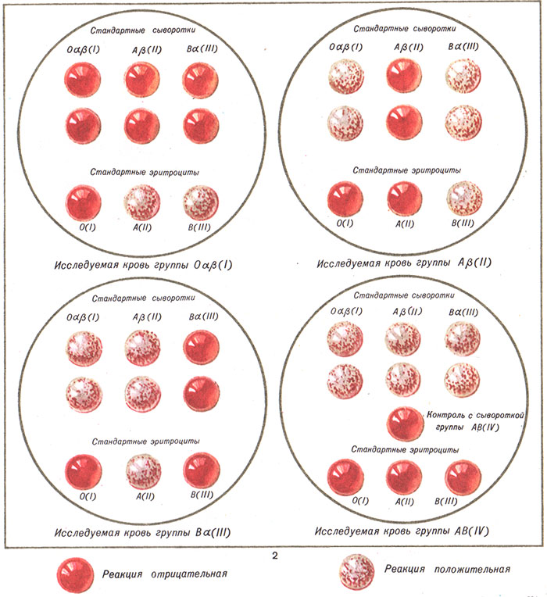
Рисунок 33 - Оценка результатов определения групп крови перекрестным методом при помощи изогемагглютинирующих сывороток двух серий каждой группы и стандартных эритроцитов
Трактовка результатов
Реакция агглютинация в каждой капле может быть положительной или отрицательной. При положительной реакции, то есть при наличии агглютинации, в смеси появляются видимые на глаз красные зернышки склеенных эритроцитов. Сыворотка при этом полностью или частично обесцвечивается.
При отрицательной реакции, то есть отсутствии агглютинации, жидкость остается равномерно окрашенной в красный цвет.
Результаты реакций, полученных при помощи стандартных сывороток и стандартных эритроцитов, должны совпадать, то есть указывать на содержание агглютиногенов и агглютининов, соответствующих одной и той же группе крови.

День 17 – 29.05.2020. Определение резус-принадлежности крови
ОПРЕДЕЛЕНИЕ РЕЗУС-ПРИНАДЛЕЖНОСТИ КРОВИ ПРИ ПОМОЩИ ЦОЛИКЛОНА АНТИ-D СУПЕР
(анти-D IgM моноклонального реагента)
Принцип. Антиген D исследуемых эритроцитов выявляют реакцией агглютинации в солевой среде с моноклональными антителами анти-D, содержащимися в Цоликлоне анти-D супер.
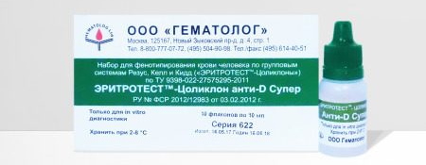
Рисунок 34 - Цоликлон анти-D супер
Цоликлон анти-D супер изготовлен на основе культуральной жидкости клеточной гетерогибридомы, полученной в результате слияния человеческой лимфобластоидной линии и миеломной клеточной линией мыши. Реагент содержит моноклональные полные антитела анти-D класса IgM и не содержит антител иной специфичности, поэтому может быть использован для выявления антигена D в эритроцитах любой группы крови.
Реагенты. 1. Цоликлон анти-D супер; 2. Стандартные Rh(+) и rh(-) эритроциты – для контроля специфичности реакции.
Техника исследования
- Определение антигена D с помощью Цоликлонов анти-D супер можно производить в консервированной крови, в крови, взятой без консерванта, а также в крови из пальца.
- На пластину со смачиваемой поверхностью наносят большую каплю (около 0,1мл) Цоликлона анти-D супер, а рядом - маленькую каплю (0,01-0,05мл) крови.
- Смешивают кровь с реагентом стеклянной палочкой.
- Ждут 20-30 секунд, а затем периодически покачивают пластинку.
- Через 3 минуты оценивают результаты реакции.
Трактовка результатов
При наличии агглютинации кровь оценивается как резус-положительная, а при отсутствии агглютинации – как резус-отрицательная.
Рисунок 35 - Оценка результатов
Для контроля специфичности при каждом исследовании необходимо ставить реакцию со стандартными D-положительными и D-отрицательными эритроцитами. Результаты определения резус-принадлежности исследуемой крови учитывают как истинные только в том случае, если со стандартными резус-положительными эритроцитами реагент дал реакцию агглютинации, а со стандартными резус-отрицательными эритроцитами агглютинации нет.
Образцы крови, которые при исследовании Цоликлоном анти-D супер дали отрицательный результат, необходимо дополнительно тестировать с помощью реагентов, содержащих неполные антитела IgG для выявления антигена D^{u} (поликлональной сывороткой или моноклональным анти-D реагентом).
ОПРЕДЕЛЕНИЕ РЕЗУС-ПРИНАДЛЕЖНОСТИ КРОВИ ПРИ ПОМОЩИ ЦОЛИКЛОНА АНТИ-D
(анти-D IgG моноклонального реагента)
Принцип. Антиген D исследуемых эритроцитов выявляют реакцией агглютинации в коллоидной среде с моноклональными антителами анти-D, содержащимися в Цоликлоне анти-D.
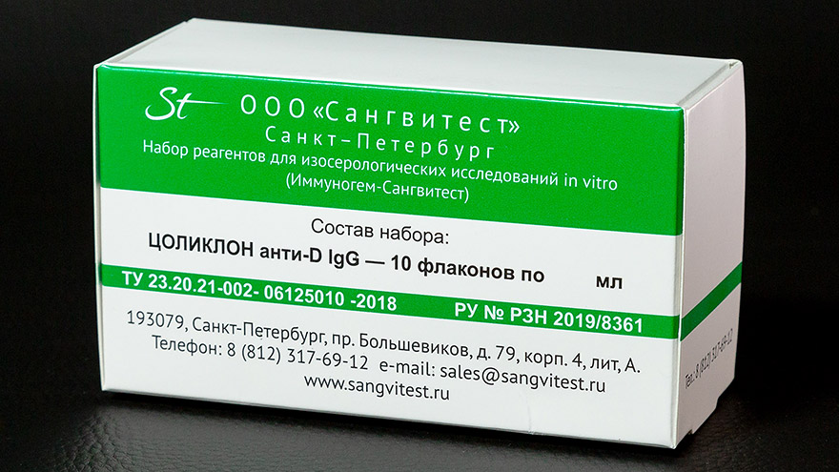
Рисунок 36 - Цоликлон анти-D
Цоликлон анти-D продуцируются лимфобластоидной линией клеток человека, гипериммунного против антигена D. Реагент содержит моноклональные неполные антитела анти-D класса IgG и не содержит антител иной специфичности. Может использоваться для выявления антигена D в крови любой группы.
Реагенты. 1. Цоликлон анти-D; 2. 10% раствор желатина; 3. Изотонический раствор хлорида натрия; 4. Стандартные Rh(+) и rh(-) эритроциты для контроля специфичности реакции.
Техника исследования
- Определение антигена D с помощью Цоликлона анти-D можно производить в консервированной крови, в крови, взятой без консерванта, а также в крови из пальца.
- В агглютинационную пробирку вносят одну каплю (0,05-0,1мл) крови или свободных эритроцитов из сгустка крови.
- Добавляют две капли (0,1-0,2 мл) 10% раствора желатина, предварительно прогретого до при 45°С до разжижения, и одну каплю Цоликлона анти-D.
- Суспензию тщательно перемешивают и инкубируют при 48°С 10-15 минут в водяной бане или 30 минут в термостате.
- Прибавляют 5-6мл изотонического раствора хлорида натрия и осторожно переворачивают пробирку и визуально определяют наличие агглютинатов.
Трактовка результатов
Агглютинация эритроцитов свидетельствует о присутствии на них антигена D. Результаты исследования учитывают как истинные только в том случае, если со стандартными резус-положительными эритроцитами реагент дал реакцию агглютинации, а со стандартными резус-отрицательными эритроцитами агглютинации нет.
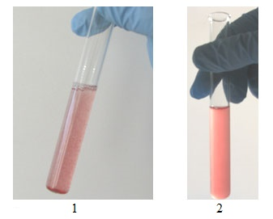
Рисунок 37 - Трактовка результатов: 1 - агглютинация +, Rh(+); 2 - агглютинация -, Rh(-)

День 18 – 30.05.2020. Определение гематологических показателей на гематологическом анализаторе
Таблица 4 - Параметры, определяемые гематологическими анализаторами
Параметр |  | Нормальные величины
HGB | Концентрация гемоглобина | Ж: 140±20 г/л  М: 160±20 г/л
RBC | Количество эритроцитов | Ж: 4,8±0,6*10¹²/л  М: 5,4±0,8*10¹²/л
HCT | Гематокрит | Ж: 42±5%  М:47±5%
MCV | Средний объём эритроцитов | 87±5 фл
MCH | Среднее содержание Нв в эритроците | 29±2 пг
MCHC | Средняя концентрация Нв в эритроцитах | 34±2 г/дл
RDW | Коэффициент анизотропии эритроцитов | 11,5 – 14,5%
WBC | Количество лейкоцитов | 4,0 – 9,0*10⁹/л
GRAN | Количество гранулоцитов
NEYT | Количество нейтрофилов | 48-78%  2,04-5,8*10⁹/л
EO | Количество эозинофилов | 0,5-5%  0,02-0,30*10⁹/л
BASO | Количество базофилов | 0-1%  0-0,065*10⁹/л
MONO | Количество моноцитов | 3-11%  0,09-0,60*10⁹/л
LYMPH | Количество лимфоцитов | 19-37%  1,20-3,00*10⁹/л
PLT | Количество тромбоцитов | 180-320*10⁹/л
PDW | Коэффициент анизотропии тромбоцитов | 11,5 – 15,5%
MPV | Средний объём тромбоцита | 8-12 фл
Концентрация гемоглобина (HGB) в большинстве гематологических анализаторов определяется гемиглобинцианидным методом. Некоторые особенности крови при заболеваниях могут привести к завышению результатов определения гемоглобина: лейкоцитоз более 30·109/л, парапротеинемия, гипербилирубинемия, внутрисосудистый гемолиз эритроцитов и др.
Количество эритроцитов в единице объема крови (RBC) гематологическими анализаторами определяется кондуктометрическим методом. Ошибки при подсчете количества эритроцитов, связанные с особенностями исследуемой крови, могут привести как к занижению результатов (гемолиз и агглютинация эритроцитов, наличие большого количества микроцитов и шизоцитов), так и к завышению результатов исследования (наличие патологически крупных тромбоцитов или их агрегатов, высокого лимфоцитоза с преобладанием малых лимфоцитов).
Средний объем эритроцита (MCV). Величина MCV выражается в фемтолитрах (фл). 1 фл = 1мкм³. Раньше для характеристики размеров эритроцитов крови проводили прямое измерение их диаметра с помощью окуляр-микрометра и затем строили график распределения эритроцитов по размерам (кривую Прайс-Джонса). В настоящее время точную характеристику объема эритроцитов получают на гематологических автоматах по величине MCV.
Средняя концентрация гемоглобина в эритроците (MCHC) отражает количество граммов гемоглобина в 100мл эритроцитов, то есть отношение веса к объему эритроцитов. Это наиболее стабильный показатель, так как максимально возможная загрузка эритроцитов гемоглобином составляет 36г/100мл. Показатель используется как индикатор ошибки при подготовке пробы или в процессе работы прибора. Увеличение его более 36 г/дл свидетельствует о технических погрешностях. Диагностического значения он не имеет.
Коэффициент анизотропии эритроцитов (RDW) отражает различия в объеме эритроцитов, то есть степень анизоцитоза. Этот показатель дает количественную оценку разброса эритроцитов по объему. Нормальные величины коэффициента свидетельствуют о наличии в пробе крови однородной по объему популяции эритроцитов (нормо-, микро- или макроцитов). Увеличение коэффициента указывает на присутствие в крови разных по объему эритроцитов. В связи с этим коэффициент анизотропии следует оценивать только параллельно с анализом гистограммы эритроцитов и морфологическим исследованием мазка крови.
Эритроцитарная гистограмма – это графическое распределение эритроцитов по объему в результате анализа нескольких тысяч частиц объемом от 40фл до 240фл. Эритроцитарные гистограммы четко показывают наличие микроцитов, макроцитов или смешанной популяции эритроцитов.
Количество тромбоцитов (PLT) в автоматических счетчиках определяется прямым кондуктометрическим методом. Просчитываются частицы объемом 2-30фл. При этом возможно занижение результатов из-за агрегации тромбоцитов, наличия макроформ тромбоцитов, прилипания тромбоцитов к лейкоцитам. Завышение количества тромбоцитов отмечается при большом количестве микроцитов и шизоцитов.
Количество лейкоцитов (WBC) гематологическим анализатором может быть заниженным при наличии агглютинатов лейкоцитов и завышенным – при наличии патологических макроформ тромбоцитов, агрегатов тромбоцитов, парапротеинемии и др.
Большинство гематологических анализаторов дифференцирует лейкоциты в зависимости от их объема на два, три, пять и более видов лейкоцитов. Результаты исследования отражаются в лейкоцитарных гистограммах и в цифровом выражении относительного и абсолютного количества различных видов лейкоцитов. Дифференцированный подсчет лейкоцитов гематологическим анализатором – это скрининг, при котором все патологические результаты подлежат последующему микроскопическому исследованию.
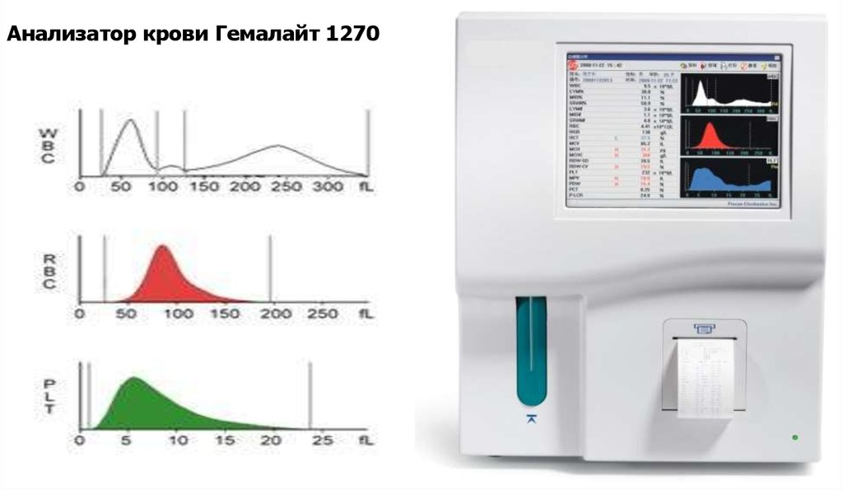
Рисунок 38 - Гематологический анализатор

Лист лабораторных исследований.
6/8 семестр
Исследования | Количество исследований по дням практики |  |  |  |  |  |  |  |  |  |  |  |  |  |  |  |  |  | Итог
 | 1 | 2 | 3 | 4 | 5 | 6 | 7 | 8 | 9 | 10 | 11 | 12 | 13 | 14 | 15 | 16 | 17 | 18
определение гемоглобина |  | 3 |  |  |  |  |  |  |  |  |  |  |  |  |  |  |  |  | 3
определение СОЭ |  |  | 2 |  |  |  |  |  |  |  |  |  |  |  |  |  |  |  | 2
определение количества лейкоцитов |  |  |  | 1 |  |  |  |  |  |  |  |  |  |  |  |  |  |  | 1
определение количества эритроцитов |  |  |  |  | 1 |  |  |  |  |  |  |  |  |  |  |  |  |  | 1
приготовление мазка крови |  |  |  |  |  | 1 |  |  |  |  |  |  |  |  |  |  |  |  | 1
окрашивание мазков крови |  |  |  |  |  |  | 3 |  |  |  |  |  |  |  |  |  |  |  | 3
подсчёт лейкоцитарной формулы |  |  |  |  |  |  |  | 1 |  |  |  |  |  |  |  |  |  |  | 1
подсчет ретикулоцитов в мазке кровь |  |  |  |  |  |  |  |  | 1 |  |  |  |  |  |  |  |  |  | 1
супровитальная окраска ретикулоцитов |  |  |  |  |  |  |  |  |  | 4 |  |  |  |  |  |  |  |  | 4
определение гематокрита |  |  |  |  |  |  |  |  |  |  | 2 |  |  |  |  |  |  |  | 2
определение длительности кровотечения |  |  |  |  |  |  |  |  |  |  |  | 4 |  |  |  |  |  |  | 4
определение время свёртывания крови |  |  |  |  |  |  |  |  |  |  |  |  | 3 |  |  |  |  |  | 3
определение количества тромбоцитов |  |  |  |  |  |  |  |  |  |  |  |  |  | 1 |  |  |  |  | 1
определение осмотической стойкости эритроцитов |  |  |  |  |  |  |  |  |  |  |  |  |  |  | 1 |  |  |  | 1
Определение групп крови |  |  |  |  |  |  |  |  |  |  |  |  |  |  |  | 3 |  |  | 3
Определение резус принадлежности крови |  |  |  |  |  |  |  |  |  |  |  |  |  |  |  |  | 2 |  | 2
определение гематологических показателей на  гематологическом анализаторе |  |  |  |  |  |  |  |  |  |  |  |  |  |  |  |  |  | 8 | 8

ОТЧЕТ ПО ПРОИЗВОДСТВЕННОЙ ПРАКТИКЕ
Ф.И.О. обучающегося Виноградова Алёна Юрьевна
группы_307___________ специальности Лабораторная диагностика
Проходившего (ей) производственную практику с 11.05. по 30.05.2020 г
За время прохождения практики мною выполнены следующие объемы работ:
1. Цифровой отчет
№ | Виды работ | Количество
1. | - изучение нормативных документов, регламентирующих санитарно-противоэпидемический режим в КДЛ: | 6
2. | - прием, маркировка, регистрация биоматериала.  - получение плазмы и сыворотки из венозной крови. | 1
3. | - приготовление реактивов,  - подготовка оборудования, посуды для исследования | 1
4. | Определение гематологических показателей  -определение гемоглобина  -определение СОЭ  -определение количества лейкоцитов  -определение количества эритроцитов  -приготовление мазка крови  -окрашивание мазков крови  -подсчёт лейкоцитарной формулы  - супровитальная окраска ретикулоцитов  -подсчет ретикулоцитов в мазке крови  -определение гематокрита  -определение длительности кровотечения  - определение время свёртывания крови  -определение количества тромбоцитов  -определение осмотической стойкости эритроцитов  - определение групп крови  - определение резус принадлежности крови  -определение гематологических показателей на  гематологическом анализаторе | 41
5 | - Регистрация результатов исследования. | 1
6 | - проведение мероприятий по стерилизации и дезинфекции лабораторной посуды, инструментария, средств защиты;  - утилизация отработанного материала. | 1

2. Текстовой отчет

- Умения, которыми хорошо овладел в ходе практики: проведение ОАК –
определение гемоглобина, СОЭ, подсчёт количества лейкоцитов,
эритроцитов, подсчёт лейкоцитарной формулы.
- Самостоятельная работа: работа с различными источниками информации
(методическими указаниями, лекциями, дополнительной литературой)
- Помощь оказана со стороны методических и непосредственных руководителей: оформление дневника.
- Замечания и предложения по прохождению практики: замечаний нет.
Общий руководитель практики ________________ ____________________
(подпись) (ФИО)

М.П.организации

ХАРАКТЕРИСТИКА
______________Виноградова Алёна Юрьевна____________
ФИО
обучающийся (ая) на 3 курсе по специальности СПО
31.02.03. Лабораторная диагностика

успешно прошел (ла) производственную практику по профессиональному модулю: Проведение лабораторных гематологических исследований
наименование профессионального модуля
в объеме___108__часов с « 11 » мая 2020 г. по « 30 » мая 2020 г.
в организации __________________________________________
наименование организации, юридический адрес
За время прохождения практики:

№ ОК/ПК | Критерии оценки | Оценка (да/нет)
ПК2.1, ОК13 | В процессе подготовки к исследованию правильно выбирает и готовит посуду, реактивы и приборы в соответствии с методикой
ПК2.2 | Правильно проводит забор капиллярной крови.
ПК 2.3  ОК 2 | Проводить общий анализ крови и дополнительные гематологические исследования; участвовать в контроле качества.
ПК 2.4,  ОК 11 | Соблюдает форму заполнения учетно-отчетной документации (журнал, бланки).
ПК 2.5 | Проводит мероприятия по стерилизации и дезинфекции лабораторной посуды, инструментария, средств защиты. Утилизирует отработанный материал в соответствии с инструкциями и СанПин.
ОК 1 | Демонстрирует интерес к профессии.  Внешний вид опрятный, аккуратный.
ОК 6 | Относится к медицинскому персоналу и пациентам уважительно, отзывчиво, внимательно. Отношение к окружающим бесконфликтное.
ОК 7 | Проявляет самостоятельность в работе, целеустремленность, организаторские способности.
ОК 9 | Способен освоить новое оборудование или методику (при ее замене).
ОК 10 | Демонстрирует толерантное отношение к представителям иных культур, народов, религий.
ОК 12 | Способен оказать первую медицинскую помощь при неотложных ситуациях
ОК14 | Соблюдает санитарно-гигиенический режим, правила ОТ и противопожарной безопасности. Отсутствие вредных привычек. Участвует в мероприятиях по профилактике профессиональных заболеваний

«____»___________20__ г.

Подпись непосредственного руководителя практики

_______________/ФИО, должность

Подпись общего руководителя практики

_____________/ФИО, должность
м.п.

